مجازی سازی زنجیره های تامین مواد غذایی با اینترنت اشیا

چکیده
تکنولوژی‌ اینترنت به زنجیره ‌تامین مواد غذایی اجازه می‌دهند که از مجازی سازی پویا در فرآیندهای مدیریت عملیات استفاده کنند. این پشتیبانی شرکت‌های غذایی را در مقابله با محصولات فاسد شدنی، تغییرات غیر قابل پیش بینی تامین و ایمنی مواد غذایی و پایداری مورد نیاز بهبود می‌بخشد. مجازی سازی عامل‌های زنجیره تامین را قادر می‌سازد که فرآیندهای کسب و کار را از راه دور به صورت بلادرنگ از طریق اینترنت، به عنوان اشیای مجازی به جای مشاهده در محل نظارت کنند، برنامه ریزی کنند و بهینه سازی کنند. این مقاله مفهوم زنجیره‌های ‌تامین مواد غذایی را از چشم انداز اینترنت اشیا تحلیل می‌کند و یک معماری را برای پیاده سازی سیستم‌های اطلاعاتی پیشنهاد می‌کند. به عنوان اثبات قضیه، معماری به مطالعه موردی یک زنجیره تامین ماهی اعمال می‌شود. این بسط انتظار می‌رود که مبنایی را برای بهینه سازی زنجیره تامین مجازی، شبیه سازی و پشتیبان تصمیم بر اساس داده عملیاتی آنلاین ایجاد کند. در اینترنت اشیا، زنجیره‌های تامین مواد غذایی می‌توانند به یک سیستم خود تطبیق تبدیل شوند که اشیای هوشمند در آن می‌توانند به کار گرفته ‌شوند، تصمیم بگیرند و به صورت خودکار مسائلی را یاد گیرند.

کلمات کلیدی: اشیای مجازی، زنجیره‌های غذا، اینترنت اشیا، قابلیت ردیابی، توزیع‌ مواد غذایی غذا

1. مقدمه
در بخش غذا دامنه‌ای از چشم انداز مدیریت زنجیره تامین یک بخش چالش برانگیز است. نیازمند سیستم‌های کنترلی پیشرفته است که می‌تواند با محصولات فاسد شدنی، تغییرات پیش بینی نشده تامین و سرسختی در ایمنی مواد غذایی و پایداری مورد نیاز مقابله کند. مجازی سازی یک رویکرد امیدوارکننده برای برآورده کردن این چالش‌ها است. این شبیه سازی و بهینه سازی فرآوری‌های مواد غذایی را با استفاده از سیستم‌های نرم افزاری به جای انجام آزمایشات فیزیکی اجازه می‌دهد (Singh and Erdogdu, 2004). مجازی سازی تکنولوژی‌ اینترنت فعلی را می‌توان در مدیریت عملیاتی زنجیره‌های ‌تامین مواد غذایی استفاده کرد (Saguy et al., 2013; Porter and Heppelmann,2014; Verdouw et al., 2015). در نتیجه، زنجیره‌های ‌تامین مواد غذایی می‌توانند به صورت بلادرنگ با اینترنت مبتنی بر اشیای مجازی به جای مشاهده در محل به صورت راه دور نظارت شوند، کنترل شوند، برنامه ریزی شوند و بهینه سازی شوند.
زنجیره‌های تامین مجازی، سیستم‌های قابل ردیابی غذا را ایجاد کردند که اطلاعاتی را در مورد محل آیتم‌های اصلی و ردیابی سوابق آن فراهم می‌کند (Thakur et al., 2011; Storøy et al., 2013; Kassahun et al., 2014). تکنولوژی‌های حسگر برای ثبت اطلاعات مربوط به حالت شی در چرخه عمر مورد نظر استفاده می‌شوند. ممکن است شامل نظارت دما، اطلاعات میکروبیولوژی و دیگر پارامترهای کیفیت غذا باشد (Abad et al., 2009; Heising et al., 2013; Jedermann et al., 2014). نمایش داده و اطلاعات در اشیای مجازی قابلیت‌های پیشرفته‌ای را ورای ردیابی و پیگیری، مانند مدیریت انحراف کیفیت مواد غذایی، برنامه ریزی و برنامه ریزی مجدد و بهینه سازی عملکردها را اجازه می‌دهد (Verdouw et al., 2015). مجازی سازی، هوش (کامپیوتری) را به زنجیره اضافه می‌کند، برای مثال: هشدارهای زود هنگام در مورد حوادث مربوط مواد غذایی، زمان بندی مجدد انحراف از کیفیت غیرمنتظره مواد غذایی و شبیه سازی کیفیت محصول بر اساس شرایط محیطی نتیجه می‌شود.
این نوع مجازی سازی در مراحل اولیه زنجیره‌های تامین مواد غذایی رخ می‌دهند. نمونه‌های اولیه‌‌‌ای در شرکت‌های مواد غذایی وجود دارند که از ICT به صورت پیشرفته استفاده می‌کنند و با برنامه‌های کاربردی مجازی تست می‌شوند. برای مثال: ماهی تازه می‌تواند از کشتی‌های ماهیگیری در دریای باز در یک حراج مجازی فروخته شود و مستقیماً بعد ورود به بندر به مشتری نهایی منتقل شود. به هر حال، همچین مثال‌هایی تنها شروعی برای آنچه می‌تواند به یک انقلاب در صنعت غذایی تبدیل شود هستند. کاربرد وسیعی که از اپلیکیشن‌های اینترنتی آینده انتظار می‌رود این است که روش زنجیره‌های تامین مواد غذایی قبلی را تغییر دهد. تاکنون بیشتر تمرکز بر تکنولوژی‌هایی مانند شناسایی با استفاده از فرکانس رادیویی (RFID) و حسگرها بوده است، اما بر اینکه چگونه اطلاعات تولید شده می‌توانند برای کنترل در سطح زنجیره تامین استفاده شوند تمرکز نکردند. برای کسب حداکثر سود، نیاز است تکنولوژی‌ها به صورت متناسبی در زنجیره غذایی تعبیه شوند و با فرآیندهای کسب و کاری تنظیم شوند، که این مسئله تا به حال در پژوهش‌ها بررسی نشده است. به ویژه، مفهوم مجازی سازی مدیریت زنجیره ‌تامین مواد غذایی نیاز است که بیشتر شفاف سازی شود.
این مقاله نقش مجازی سازی را در زمینه مدیریت زنجیره ‌تامین مواد ‌غذایی تحلیل می‌کند و یک معماری سیستم اطلاعاتی را برای پیاده سازی آن پیشنهاد می‌کند. اولین بخش زنجیره‌های ‌تامین مواد ‌غذایی مجازی از چشم انداز اینترنت اشیا مشخص می‌شود. دومین بخش معماری سیستم‌های اطلاعاتی را که برای پیاده سازی این مفهوم پیشنهاد شده است را توضیح می‌دهد. سرانجام، سومین بخش توضیح می‌دهد که چگونه معماری اعمال شود و در یک مطالعه موردی از زنجیره تامین ماهی اعتبار آن تایید می‌شود.

2. متدلوژی
تحقیق بر اساس یک متدلوژی‌ طراحی گرا است، که بر ساخت محصول مصنوعی هدفمند که مسائل حل نشده را بررسی می‌کنند و با توجه به سودمندی‌های ارائه شده در حل این مسائل ارزیابی می‌شوند تمرکز می‌کنند (March and Smith, 1995;Hevner et al., 2004). محصول مصنوعی طراحی توسعه یافته در این مقاله یک معماری سیستم اطلاعاتی برای مجازی سازی زنجیره‌های تامین مواد غذایی است. پژوهش‌های طراحی گرا معمولآ با سوال "چگونه" درگیر هستند، برای مثال، چگونه یک مسئله خاص با ایجاد محصول مصنوعی جدید حل می‌شود (March and Storey, 2008; van Aken,2004). استراتژی مطالعه موردی معمولآ بهترین تناسب را با این نوع سوال دارد، چرا که محصولات مصنوعی مسائل واقعی، تحت تاثیر عوامل زیادی هستند (van Aken, 2004). مطالعات موردی می‌توانند به پدیده پیچیده‌ای بپردازند، که نمی‌تواند خارج از زمینه جهان واقعی، و غنی مطالعه شود (Eisenhardt, 1989; Benbasat et al., 1987; Yin, 2002). در راستای هدف این مقاله، مورد باید استفاده پویا از مجازی سازی در مدیریت زنجیره ‌تامین مواد ‌غذایی را برجسته سازد، برای مثال، انتخاب ناهمگن بر اساس منطق تکرار نظری (Eisenhardt, 1989; Yin, 2002). بنابراین یک زنجیره تامین ماهی طوری انتخاب شده است که باید با قابلیت پیش بینی پایین تقاضای حمل و نقل و لغو رزرو در مراحل پایانی حمل و نقل مقابله کند. واحد تحلیل یک زنجیره تامین برای صادرات ماهی از نروژ به برزیل، و محموله‌های کانتینری از نروژ به بندر Rotterdam در هلند بوده است. شرکت‌های مورد نظر یک اپراتور کشتی کانتینر دار(شرکت کانونی)، یک بندرگاه، یک بارفرابران و یک اپراتور ترمینال هستند.
پژوهش در چهار فاز سازمان داده می‌شود: 1) بررسی ادبیات موضوعی، 2) تعریف نیازمندی‌ها، 3) طراحی و پیاده سازی، و 4) اعتبارسنجی.
در ابتدا، مجازی سازی زنجیره‌های ‌تامین مواد ‌غذایی به صورت مفهومی با شناسایی اشیا، فرآیندها، ذی نفعان، و روابطی که باید مجازی سازی شوند تعریف می‌شود. این روند بر اساس بررسی ادبیات موضوعی مجازی سازی، مدیریت زنجیره تامین، و صنعت مواد غذایی است.
دوم، یک مطالعه عمیق بر تعریف نیازمندی‌ها بر اساس هفت کارگاه هماهنگ و دو جانبه با مخبران کلیدی شرکت‌های موردی انتخاب شده و بررسی اسناد اضافی انجام می‌شود. نیازمندی‌ها در شش مرحله استخراج می‌شوند:
1. تعریف مورد کاربرد سطح بالا: تعریف سیتماتیک دامنه، کسب و کار و عامل‌ها، فرآیندهای کسب و کار و تبادل اطلاعات، با استفاده از الگوهایی برای توضیح مورد کاربرد ساخت یافته، دیاگرام‌های فرآیند و تشریح فرآیند به صورت جدول.
2. تعریف چالش: تشریح چالش‌های اصلی همانطور که توسط اکتورهای مورد کاربرد تجربه می‌شود، با استفاده از الگوهایی برای توضیحات چالش‌های ساختار یافته و اتصال آن‌ها به یک فرآیند کسب و کار خاص.
3. تحلیل علت ریشه‌ای: تحلیل سیتماتیک چالش‌های کسب و کار، مسئله اصلی که با آن مواجه می‌شوید و علت‌های آن (انسانی، فنی، سازمانی و غیره) با استفاده از یک الگوی نمودار ریشه-علت.
4. سناریو As-Is: تشریح سناریوهای متمرکز و واقعی از اینکه چگونه چالش‌ها، با استفاده از الگوهایی برای تشریح سناریو مورد کاربرد و دیاگرام‌های مورد کاربرد UML، آزمایش می‌شوند.
5. مشخصه‌های مورد نیاز: شناسایی نیازهای خاص برای بهبود و راه حل‌های مطلوب برای هر چالش و ریشه-علت اصلی، که در لیستی از نیازمندی‌های دامنه متمرکز نتیجه می‌دهد.
6. سناریوهایTo-Be: تشریح سناریوهای واقعی و متمرکز از اینکه چگونه راه حل‌ها می‌توانند پیاده سازی شوند، از جمله موکاپ یا پیش نمایش، داستان‌های مورد کاربرد و نمودارهای مورد کاربرد UML.
سوم، معماری سیستم اطلاعاتی برای نیازهای تعریف شده توسعه داده می‌شود. این کار به صورت تکراری و تعاملی در یک روش چابک توسط تیم توسعه از کاربران نهایی، معماران کسب و کار و توسعه دهندگان فنی انجام می‌شود. معماری FIspace به عنوان مبنایی برای این طراحی استفاده می‌شود. FIspace بر اساس یک مجموعه توانمندسازهای تکنولوژی اینترنت است، برای مثال، توانمندساز جنریک FIWARE (Verdouw et al., 2014). Fispace به این دلیل انتخاب شده است که در درجه اول برای شبکه‌های به شدت پویا و ناهمگن مانند زنجیره‌های ‌تامین مواد غذایی توسعه یافته است و بخاطر اینکه مجازی سازی به خوبی در معماری آن به خصوص از طریق توانمندسازهایی برای اینترنت اشیا (IoT) و پردازش رخداد پیچیده تعبیه شده است.
سرانجام، معماری سیستم اطلاعاتی در تست پذیرش کاربر و یک ارزیابی راه حل اعتبار سنجی می‌شود. تست پذیرش کاربر آزمایشات تعریف شده را تایید می‌کند و بنابراین اعتبارسنجی می‌کند که آیا سسیستمآان طور که انتظار می‌رفت کار می‌کند یا نه. در مجموع، شش سناریو در پانزده تست توسط معماران کسب و کار و پنج تست توسط کاربران کلیدی مورد کاربرد تست شد. تست‌ها بر اساس یک پروتکل بودند که اهداف تست، فرآیندهای کسب و کار (از جمله وظایف خاص، شامل اکتورها و اپلیکیشن‌های استفاده شده)، نتایج بیان شده، داده تست و نتایج تست برای هر مرحله از سناریو مشخص می‌شود. ارزیابی راه حل تایید می‌کند که آیا سیستم به حل مسائل کسب و کار تعریف شده کمک می‌کند یا نه. این در پانزده مصاحبه باز، ساختار یافته، بر اساس تشریح راه حل و پرسشنامه شامل سوالات کیفی بر تمایل به استفاده از سیستم، مزایای مورد انتظار و موانع مورد انتظار بود. پاسخ دهندگان شامل کارشناسانی از سه شرکت حمل و نقل دریایی، سه بارفرابر، یک صاحب محموله، سه شرکت تکنولوژی اطلاعات، دو انجمن صنعتی و سه سازمان پژوهشی است. اعتبارسنجی کمی مزایای این پژوهش ممکن نیست، چرا که سیستم‌های توسعه یافته هنوز در عملیات شرکت‌های موردی پیاده سازی نشده‌اند و به سختی اثرات سیستم پیاده سازی شده بر عملکرد زنجیره تامین ایزوله می‌شود.

3. مجازی سازی کنترل زنجیره‌های تامین مواد غذایی
3.1 مجازی سازی چیست؟
مفهوم مجازی سازی به عنوان یک عبارت قانع کننده برای تشریح اثرات انقلابی ICT بر فرآیندهای کسب و کار، سازمان‌ها و جامعه استفاده می‌شود (Crowston et al., 2007). اساسا، کلمه "مجازی" در مقابل با "واقعی" و "فیزیکی" استفاده می‌شود. این به معنی این است که مجازی سازی بدون ظاهر و شکل واقعی اساس و اثراتی دارد (دیکشنری کلمات انگلیسی). مجازی سازی در اشاره به بازنمایی دیجیتالی خیالی یا واقعی معادل‌های زندگی واقعی استفاده می‌شود. به همین ترتیب، مجاز سازی محدودیت‌های مربوط به جهان فیزیکی را حذف می‌کند (Verdouw et al., 2013):
• مکان: بازنمایی مجازی نیازمند حضور جغرافیایی نیست، برای مثال: مشاهده، کنترل و پردازش موارد فیزیکی.
• زمان: علاوه بر نمایش اشیایی واقعی، مجازی سازی می‌توانند، حالات گذشته را مجدداً تولید کند، حالات آینده یا تصوری از یک جهان غیر موجود را شبیه سازی کند.
• مشاهدات انسانی: باز نمایی مجازی می‌تواند اطلاعاتی را در مورد ویژگی‌های اشیا ( مانند اطلاعات دما یا تصاویر اشعه ایکس) که نمی‌توانند توسط انسان حس شوند را مجازی سازی کنند.
با پرداختن به مفاهیم پایه مشابه، مجازی سازی به دامنه‌های متفاوت و مفاهیم متفاوتی اعمال می‌شود که در معانی متفاوت یا کانون‌های متفاوت است. Verdouw و همکاران (2013) چشم اندازها زیر را مشخص کردند:
• سازمان مجازی: ساختارهای سازمانی پویا که به صورت موقتی منابعی از سازمان‌های متفاوت را برای پاسخ بهتر به فرصت‌های کسب و کار گرد هم می‌آورند (Goldman et al., 1995; Venkatraman and Henderson, 1998).
• چشم انداز تیم مجازی: محیط کاری مجازی محیطی است که با سیستم‌های ارتباطی با واسطه کامپیوتری افراد با همکارانی همکاری می‌کنند که ممکن است هیچگاه با آن‌ها ملاقات چهره به چهره نداشته باشند (Crowston et al., 2007).
• ماشین مجازی: تکرار نرم افزاری از یک سیستم کامپیوتری یا مولفه‌هایی است که بررسی یکنواختی از سخت افزارها را، مستقل از پیاده سازی خاص ارائه می‌دهد (Rosenblum and Garfinkel, 2005).
• واقعیت مجازی: هدف ایجاد محیط دیجیتال است که توسط کاربران انسانی به عنوان واقعیت توسعه واسط انسان – کامپیوتر پیشرفته تجربه می‌شود که تجربه بصری، شنیداری و لمسی را شبیه سازی می‌کند (Steuer, 1992; Lu et al., 1999)
• چیزهای مجازی: نهادهای فیزیکی مانند محصولات و منابع با یک همتای غنی، با دسترسی مجازی از سراسر جهان همراه است که همه اطلاعات لازم اشیای فیزیکی مربوطه را مانند اطلاعاتی فعلی و قبلی از ویژگی فیزیکی شی، منشا، مالکیت، و زمینه حسگر را به هم پیوند می‌دهد(Welbourne et al., 2009).

3.2 مجازی سازی از چشم انداز اینترنت اشیا
این مقاله به مجازی سازی از چشم انداز اشیای مجازی نگاه می‌کند، که به مفهوم اینترنت اشیا (IoT) مربوط است. IoT مفاهیم "اینترنت" و "اشیا" را ترکیب می‌کند و بنابراین می‌تواند به صورت معنایی به عنوان "جهانی گسترده از اشیا با قابلیت آدرس دهی منحصربفرد، بر اساس پروتکل‌های ارتباطی استاندارد که با هم در ارتباط هستند تعریف شود" (Infso and EPoSS, 2008). این مفهوم ابتدا توسط MIT Auto-ID Center برای برچسب گذاری توسعات در برابر جهانی که در آن همه اشیای فیزیکی می‌توانند با استفاده از یک تگ از طریق اینترنت با یک فرستنده RFID ردیابی شوند، معرفی شد (Schoenberger, 2002). در این میان معنا به سمت یک وب جهان گسترده از اشیای هوشمند به هم مرتبط و کنترل شده از راه دور با استفاده از حسگرها و دیسک‌ها می‌رود(Atzori et al., 2010;Kortuem et al., 2010; Porter and Heppelmann, 2014).
تعامل بین اشیای واقعی/فیزیکی و مجازی و دیجیتال یک مفهوم لازم پشت این دیدگاه است. در IoT، نهادهای فیزیکی دارای همتایان دیجیتال و بازنمایی مجازی هستند، اشیا به یک مورد آگاه از متن تبدیل می‌شوند و می‌توانند سنجیده شوند، ارتباط برقرار کنند، عمل کنند، تعامل کنند، داده تبادل کنند، اطلاعات و دانش تبادل کنند (Sundmaeker et al., 2010). اینترنت به عنوان یک فضای ذخیره سازی و زیرساخت ارتباطی عمل می‌کند که یک نمایش مجازی از چیزهایی است که اطلاعات مرتبط را به شی پیوند می دهد (Uckelmann et al., 2011). به همین ترتیت، اشیای مجازی به عنوان هاب‌های مرکزی اطلاعات مربوط به اشیا به کار می‌روند، که داده را به صورت پیوسته از طیف وسیعی از منابع به روز رسانی می‌کنند. اشیای مجازی می‌تواند برای هماهنگی و کنترل فرآیندها، از راه دور، با استفاده از اینترنت مانند شکل 1 استفاده شود.

3.3 مجازی سازی زنجیره‌های ‌تامین مواد غذایی
مجازی سازی جدایی جریان‌های فیزیکی را از جنبه‌های اطلاعاتی عملیات اجازه می‌دهد (Clarke, 1998; Verdouw et al., 2013). SCM مجازی دیگر نیازی به مجاورت ‌فیزیکی ندارد، که حاکی از این است که مسیر یا راهی که توسط محصولات فیزیکی از مبدا به مقصد طی می‌شود دیگر به محل کنترل و هماهنگی اجرایی شرکا بستگی ندارد. این شرکت ممکن است دسترسی فیزیکی به محصول و منابع نداشته باشند و ممکن است هیچ کنترل سلسله مراتبی بر شرکایی که عملیات را انجام می‌دهند نیز نداشته باشند.
مجازی سازی زنجیره‌های ‌تامین مواد غذایی با پیچیدگی بالای کنترل، فرآیند، شی و شبکه در ارتباط هستند. شکل 2 تلاش می‌کند که این موضوع را به تصویر بکشد، اما هنوز یک نمایش ساده از واقعیت است. بخش بعدی به صورت ویژه تری این ابعاد پیچیدگی را تعریف می‌کند.

3.4 پیچیدگی شبکه غذایی
زمانی که بسیاری از شرکت‌های کوچک و متوسط با شرکت‌های چند ملیتی معامله می‌کنند، زنجیره‌های ‌تامین مواد غذایی ساختارهای متعددی دارند. شکل 2 برخی از شرکای اصلی را نشان می‌دهد. دیگر سازمان‌های مرتبط شامل شرکت‌های بسته بندی غذایی، تعاونی‌های تولیدی، سازمان صدور مجوز، بازرسی، آزمایشگاه‌های غذایی، مشاوران، معامله گران و شرکت‌های خدمات مواد غذایی هستند. اجازه دسترسی و استفاده از اشیای مجازی ممکن است به ازای هر عامل متفاوت باشد. علاوه بر این، بازنمایش‌های متعددی از یک شی برای ذی نفعان متعدد براساس اهداف خاص استفاده وجود دارد. باید تولید کننده‌هایی برای ارائه دسترسی به اشیای مجازی و تضمین سازگاری با بازنمایش‌های مختلف وجود داشته باشند. به منظور مجازی سازی موثر مانند زنجیره‌های تامین به شدت شبکه شده، با مرزهای متقابل و پویا، یک محیط کسب و کار همراه با همکاری برای اینکه شرکت‌ها را قادر کند که، با شامل شدن SME، به سادگی اشیای مجازی را به روش‌های امن و مورد اعتماد پیوند زند، برای ارتباط ساده با اشیای مجازی، یک روش امن و مورد اعتماد ادغام بین دیدگاه‌های متفاوت را مدیریت می‌کند.

3.5 پیچیدگی شی غذا
زنجیره‌های تامین مواد غذایی چندین شی با وابستگی داخلی را هندل می‌کنند، که در سطوح متفاوت مجازی سازی شی نتیجه می‌دهد. در اشتراک با سیستم‌هایی با قابلیت ردیابی، گرانولیته مجازی شده برای ارزش آن مهم است(Bollen et al., 2007; Bottani and Rizzi, 2008; Karlsen et al., 2012). مجازی سازی در یک سطح گرانولیته جز، که برای مثال، در محصولات منحصر بفرد می‌آید، ارزش بیشتری ایجاد می‌کند، اما پیاده سازی، که در هزینه‌های بالاتر نتیجه می‌دهد سخت‌تر است. در مورد گرانولیته جز، یک چالش کلیدی مدیریت وابستگی بین اشیای مجازی در سطوح گرانولیته متفاوت است.
زنجیره تامین مواد غذایی طیف وسیعی از اشیا را، بسته به نوع محصول غذایی و مرحله زنجیره تامین هندل می‌کند. در مزرعه، اشیای اصلی ورودی‌های کشاورزی از جمله دانه، کود، یا آفت کش‌ها هستند، منابع کشاورزی شامل چند قطعه از زمین‌های مزرعه، اصطبل و ماشین آلات، محصولات کشاورزی ازجمله گاو و تولید هستند. خروجی‌های مزرعه باید محصولات غذایی به صورت دسته‌ای فرآوری شده باشند. بعد از پردازش، محصولات به اشیای مستقیمی تبدیل می‌شوند که آماده بسته بندی هستند (محصولات تازه مستقیماً بدون فرآوری بسته بندی می‌شوند). محصولات غذایی در کانتینرهای مختلفی حمل و نقل می‌شوند (برای مثال جعبه‌هایی در پالت‌هایی در یک کانتینر دریایی) و بین خرده فروشان توزیع می‌شوند. نمودارهای جریان محصول می‌تواند برای مجازی سازی سلسله مراتب شی در طول زنجیره ‌تامین مواد غذایی برای پیکربندی زنجیره تامین خاص تر استفاده شود (Verdouw et al., 2010).
در صنعت مواد غذایی به دلیل تنوع و ‌فساد پذیری محصولات نیاز برای یک ریز ساختار از اشیای مجازی نسبتاً بالا است. مجازی سازی کانتینرها برای تضمین امنیت غذایی و کیفیت مواد غذایی کافی نیست؛ بلکه اطلاعات در مورد شرایط محصولات غذایی در داخل SCM مناسب در این بخش مهم است.
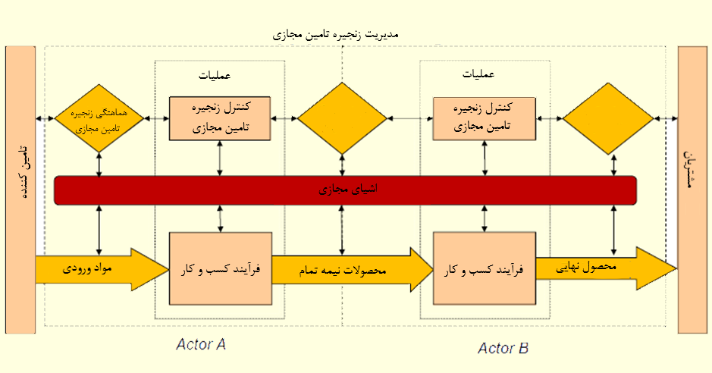
شکل 1. مجازی سازی از چشم انداز اینترنت اشیا (Verdouw et al., 2013).
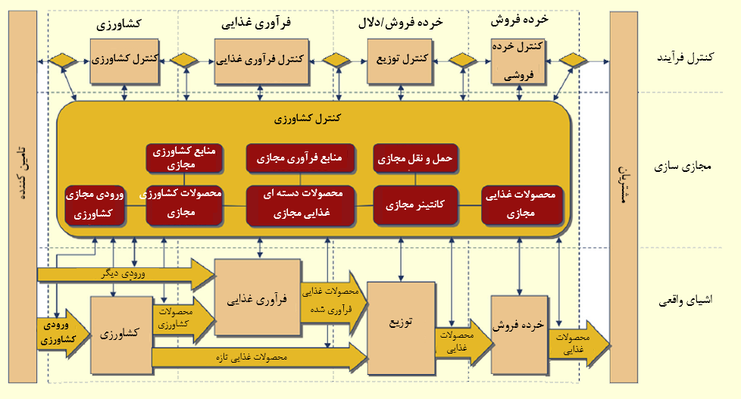
شکل 2. بررسی ساده شده زنجیره مواد غذایی مجازی

3.6 پیچیدگی پردازش مواد غذایی
اشیایی مجازی برای فرآیندهای کسب و کاری متعدد استفاده می‌شوند، که ممکن است کاربردهایی را در تکمیل زنجیره ‌تامین مواد غذایی پوشش دهند. در فرآیندهای کسب و کار کشاورزی به طور قابل توجهی بین انواع محصولات متفاوت تفاوت‌هایی وجود دارد، برای مثال کشاورزی و دامداری، پرورش زراعی و کشت گلخانه ای. یک ویژگی متداول این است که تولید کشاورزی به شرایط طبیعی بستگی دارد، شرایطی مانند آب و هوا (طول روز و دما)، خاک، آفت، بیماری‌ها، و شرایط جوی. همچنین فرآوری مواد غذایی با تغییر شدید فرآیند مشخص می‌شود چرا که محصولات غذایی متفاوتی می‌توانند با بکاربردن تکنیک‌های فرآوری مختلف تولید شوند. در کل، فرآوری مواد غذایی با ترکیبی از پردازش‌های دسته‌ای یا پیوسته و فرآیندهای گسسته بعد از دسته بندی مشخص می‌شود. علاوه بر این؛ فرآیندها و محصولات متغیر واگرا و همگرایی وجود دارند، که به معنی این هستند که اشیای متفاوت در یک شی واحد ترکیب می‌شوند (مخلوط) یا به اشیای متعدد تجزیه می‌شوند (برای مثال کشتار). توزیع محصولات غذایی حجم بالایی را با تحویل مکرر و توزیع پیچیده فزاینده ترکیب می‌کند. فرآیندها می‌توانند بسته به طرح شبکه توزیع تغییر کنند، که می‌تواند شامل استراتژی‌های تثبیت مختلف و حالات متفاوت حمل و نقل باشد. فرآیندهای خرده فروشی مواد غذایی متنوع هستند چرا که کانال‌های خروجی متفاوتی، بسته به سوپرمارکت‌ها، مغازه‌های تخصصی مواد غذایی، ارائه دهنده سرویس غذایی شامل رستوران‌ها و تهیه غذاها، و فروشگاه‌های اینترنتی به شدت مشهوری وجود دارد. با توجه به این پیچیدگی بالای فرآیند، پیاده سازی مجازی سازی، کاملآ یک چالش است.

3.7 پیچیدگی کنترل فرآیند غذایی
پیچیدگی شبکه، شی و فرآیند زنجیره تامین مواد غذایی خواستار سیستم‌های پیشرفته‌ای برای حفظ زنجیره تامین مواد غذایی تحت کنترل است. علاوه بر این، کنترل غذایی با عدم قطعیت بالایی در عرضه و تقاضا مواجه است. با آشفته تر شدن بازارها، اولویت مصرف کننده در حال تغییر است و در نتیجه تقاضاها متنوع شدند و به سختی پیش بینی می‌شوند. در طول فرآوری‌های مواد غذایی زنجیره تامین باید پیوسته نظارت شود، برنامه ریزی شود و مجدداً برنامه ریزی شود، و بر اساس اطلاعات بلادرنگ محل، کیفیت مواد غذایی و دیگر پارامترهای مرتبط بهینه سازی شوند. در نتیجه، سیستم‌های کنترلی پیچیده‌ای نیاز است که برای زنجیره تامین قابلیت‌هایی مانند: 1) نظارت، 2) مدیریت رخداد، 3) بهینه سازی، و 4) خود مختاری را ارائه دهد (based on Porter and Heppelmann, 2014).
نظارت بر زنجیره تامین (SC) مجازی نظارت جامع بر شرایط محصولات، عملیات، و محیط خارجی را از طریق منابع داده خارجی و حسگرها ممکن می‌سازد. یک شی مجازی می‌تواند به اعضای زنجیره تامین در مورد حوادث مربوط به ایمنی مواد غذایی، انحراف دما، یا مسائل مربوط به کیفیت مواد غذایی هشدار دهد. نظارت نیز به شرکت‌ها و مصرف کنندگان اجازه می‌دهد که محل شی، مالک و دیگر ویژگی‌های عملیاتی، و به همین ترتیب تاریخچه آن، مقصد و استفاده توسط مصرف کننده نهایی را نظارت کند.
مدیریت رویداد SC مجازی، هوش را به اقدامات اصلاحی اضافه می‌کنند، برای مثال، قوانینی که چگونگی پاسخ اشیا به رخدادهای خاص را هدایت می‌کند (برای مثال "اگر آلودگی E. coli تشخیص داده شد، تریگر مواد غذایی رویه را فراوخوانی می‌کند یا " اگر حمل و نقل درون مرزی تاخیر داشت، لجستیک بیرون از مرز را مجدداً زمان بندی می‌کند"). شرایط و محیط اشیا می‌توانند از راه دور با استفاده از عملگرها تصحیح شوند ( برای مثال "اگر دما خیلی بالا رفت؛ کولر را روشن کن").
بهینه سازی SC مجازی عملیات زنجیره تامین را با به کاربردن الگوریتم‌ها و تحلیل‌های پیشرفته برای شبیه سازی و پشتیبان تصمیم بر اساس داده عملیاتی بهبود می‌بخشد. علاوه بر این، اقدامات پیشگیرانه می‌توانند بر اساس مدل‌های بهینه سازی و تحلیل‌های پیش بینی پیاده سازی شوند (برای مثال شبیه سازی عمر مفید برای تعیین نتایج تغییرات کیفیت تشخیص داده شده با زمان رسیدن محصول به مقصد).
خود مختاری SC مجازی ترکیبی از قابلیت‌های نظارت، کنترل، و بهینه سازی است که اشیا را قادر می‌سازد که به صورت خودمختار در زمانی که در حال گذر از زنجیره تامین هستند، بدون مداخله در محل یا از راه دور انسان، به کار گرفته شوند. اشیای خود مختار و مستقل می‌توانند به سیستم‌های خود تطبیقی تبدیل شوند که قادر به یادگیری محیط خود، تشخیص نیازهای خدمات، و پذیرش اولویت‌های کاربر هستند.
تاکنون، مفهوم مجازی سازی زنجیره غذایی و پیچیدگی‌های اصلی آن را مشخص کردیم. بخش بعدی معماری سیستم اطلاعاتی را که برای پیاده سازی این مفهوم طراحی شده است را ارائه می‌دهد.

4. معماری سیستم‌های اطلاعاتی برای مجازی سازی زنجیره تامین
زنجیره تامین مجازی بر سیستم‌هایی با قابلیت ردیابی مواد غذایی ساخته شده‌اند که اطلاعاتی را برای ردیابی محل شی و برای ردیابی تاریخچه آن، ارائه می‌دهد. سیستم‌های قابلیت ردیابی در زنجیره‌های گسترده می‌تواند بر اساس رویکردهای متمرکز، خطی یا توزیع شده باشد (Kassahun et al., 2014). در یک رویکرد متمرکز، داده‌های ردیابی در یک پایگاه داده به اشتراک گذاشته شده جمع آوری می‌شوند، برای مثال، سیستم‌های ثبت حیوانات گاو خوی ملی در اروپا (EC, 2004). در یک رویکرد خطی، داده‌های ردیابی از یک همتا به همتای بعد منتقل می‌شود، در حالی که هر همتا مشتریان و تامین کنندگان هر محصول خاص را ثبت می‌کند.بر طبق قوانین مواد غذایی عمومی اروپا، این اصل به "اصل یک مرحله رو به جلو و یک مرحله رو به عقب" اشاره دارد (Beulens et al., 2005). در یک رویکرد توزیع شده، همتایان در زنجیره تامین مواد غذایی سیستم‌های ردیابی خود را برای تبادل داده حاصل از ردیابی به یکدیگر وصل می‌کنند. در زنجیره‌های تامین مواد غذایی استاندارد سرویس اطلاعات کد محصول الکترونیک (EPCIS) به شدت برای تحقق سیستم‌های قابلیت ردیابی توزیع شده استفاده می‌شود (Shanahan et al., 2009; Thakur et al., 2011; Ringsberg and Mirzabeiki, 2013; Kassahun et al.,2014). سیستم‌های ردیابی مبتنی بر EPCIS رخدادهایی از آیتم‌های غذایی که از شبکه زنجیره تامین عبور داده می‌شوند را اتخاذ می‌کنند، و آن‌ها را در یک مخزن EPCIS یا بیشتر ذخیره می‌کنند که پرس و جوی این رخدادها را با استفاده از مکانیسم امنیتی مناسب ممکن می‌سازد (GS1, 2014). رخدادها شامل داده در مورد شناسایی محصولات، تاریخ و زمان وقوع رخداد است، محلی که رویداد رخ می‌دهد، و دلیلی که رخداد روی داده است می‌باشد. آن‌ها اساسا توسط تکنولوژی‌های AutoID، مانند اسکن بارکد و شناسایی با استفاده از فرکانس رادیویی (RFID)، بیومتریک‌ها، نوار مغناطیسی، تشخیص کاراکتر نوری (OCR)، تشخیص صدا، و کارت‌های هوشمند تولید می‌شوند (Sundmaeker et al., 2010).
معماری مقاله حاضر براساس رویکردهای توزیع شده است، چرا که مناسب ترین رویکرد برای مجازی سازی یک شبکه از اشیای پراکنده، مانند اینترنت اشیا است. در مقایسه با سیستم‌های ردیابی، مجازی سازی تنها برای ردیابی و پیگیری محل شی نیاز نیست (محل نگهداری)، بلکه برای سنجش و و ثبت اطلاعات در مورد حالت پویای آن نیز نیاز است. علاوه بر این، مجازی سازی باید کنترل اشیا با استفاده از عملگرها و پیش بینی پویایی حالات آینده آن برای پشتیبانی از برنامه ریزی و بهینه سازی مجاز باشد(Verdouw et al., 2015). به عنوان یک نتیجه، چهار عنصر پایه که برای مجازی سازی زنجیره‌های تامین مواد غذایی نیاز هستند 1) شناسایی، سنجش و راه اندازی، 2) تبادل داده، 3) ادغام اطلاعات، 4) سرویس‌های کاربردی است (based on Atzori et al., 2010; Ma, 2011; GS1, 2012; Verdouw et al., 2013).
نقطه شروع، سنجش و راه اندازی اشیای فیزیکی است، برای مثال، چیزهای واقعی که مجازی سازی شده‌اند (برای مثال، محصولات؛ جعبه‌ها، پالت، کامیون). باید شناسایی خودکار اشیای فیزیکی ممکن باشد. تکنولوژی AutoID اصلی استفاده شده در زنجیره‌های تامین مواد غذایی فرستنده‌های بارکد یا RFID هستند (Ruiz-Garcia and Lunadei, 2011; Costa et al., 2013; Trienekens et al., 2012). با توجه به ملاحظات مقرون به صرفه، بیشتر برنامه‌های کاربردی RFID بر سطح پالت با کانتینتر تمرکز می‌کنند، در حالی که با بارکد می‌توان یک آیتم واحد را شناسایی کرد(Bottani and Rizzi, 2008). معماری طراحی شده برای برنامه‌های کاربردی با تکنولوژی‌های Auto ID متفاوت در سطوح گرانولیته متفاوت با استفاده از شناسه‌های منحصربفرد GS1 استاندارد شده، به خصوص شماره سریال آیتم در بازار جهانی (SGTIN)؛ کد سریال کانتینتر حمل و نقل کننده (SSCC)، شناسه جهانی دارایی برگشتی (GRAI) و شماره محل جهانی (GLN) (GS1, 2012) را اجازه می‌دهد.
علاوه بر AutoID، حسگرها و دیگر دستگاه‌های سنجش ویژگی‌های پویای اشیای ‌فیزیکی شامل شرایط محیطی (دما، اتیلن، و رطوبت)، اطلاعات میکروبولوژی و دیگر پارامترهای کیفیت مواد غذایی (Heising et al., 2013; Jedermann et al., 2014) را شامل می‌شود. این حسگرها می‌توانند با تگ‌های RFID (Abad et al., 2009) ادغام شوند. سنجش شی توسط دستگاه‌های موبایل مانند تلفن‌های هوشمند یا بارکد خوان یا RFID خوان پشتیبانی می‌شود، که انسان‌ها را قادر می‌سازد تا اقدامات اضافی مانند بازرسی کیفیت بصری را اجرا کنند. علاوه بر حسگرها، دستگاه‌ها ممکن است با عملگرهای متصل به اینترنت که می‌توانند به صورت راه دور اشیایی مانند کولر، چراغ، و ماشین‌های پردازش غذا را راه اندازی کنند، تجهیز شده باشند.
مرحله بعدی، برقراری ارتباط بین اطلاعات اشیا در زنجیره تامین به یک روش امن و کارآمد است. داده ابتدا به پلت فرم‌های واسطه (دروازه‌های ایترنت یا ماشین‌های پروکسی ابر) با استفاده از تکنولوژی‌هایی مانند RFIDهای شبکه شده، ارتباطات میدان نزدیک و شبکه‌های بی سیم (حسگر) از جمله بلوتوث، Zigbee، Wi-Fi و GPRS ارسال می‌شود. این پلت فرم واسطه کامپیوترهای محلی هستند که معمولآ در نزدیکی دستگاه‌های متصل قرار گرفته اند. ارتباطات باقی مانده در زنجیره تامین با EDI الکترونیک یا پیام‌های XML، معمولآ در رویکردهای سرویس گرا انجام می‌شود.
لایه‌های پی در پی اطلاعات را ادغام می‌کنند. این لایه با تجرید اشیا، برای مثال ایجاد بازنمایی بصری از مجموعه اشیای فیزیکی اصلی ناهمگن، بر اساس داده شی تبادل شده، اشیای مجازی ایجاد می‌شوند و در اینترنت به روز رسانی می‌شوند. اشیای مجازی اطلاعات بی ربط را فیلتر می‌کنند یا داده‌های اضافی (شبیه سازی حالات آینده) را بسته به هدف خاص استفاده شامل می‌شوند. هر دید باید تنها برای کاربر مجاز قابل دسترس باشد و قابلیت اعتماد باید بی چون و چرا باشد. لایه ادغام اطلاعات شامل قابلیت‌های مدیریت داده پایه مانند امنیت و فضای ذخیره سازی است. اشیای مجازی باید پیوسته به روز رسانی شوند، که الزامات سختگیرانه را بر تایم لاین سنجش شی یا تبادل داده تحمیل می‌کنند.
آخرین لایه به خدمات کاربردی مربوط است که عملکردهای خاصی را برای کاربران زنجیره تامین متفاوت بر اساس اطلاعات شی مجازی ارائه می‌دهد که با لایه میان افزار قابل دسترسی است. نوع سرویس با سطح هوش شی مجازی تعیین می‌شود، که ممکن است از مجازی سازی عمومی که تنها محافظت از اشیای ‌فیزیکی را توسط اشیای مجازی هوشمند که به صورت فعالی اقداماتی را اتخاذ می‌کند فراهم می‌کند، متفاوت باشد. در نتیجه، خدمات کاربردی می‌توانند به هندلینگ اطلاعات، اعلان مشکل، و خدمات تصمیم گیری دسته بندی شوند (Meyer et al., 2009). هندلینگ اطلاعات به عملیات پایه با داده شی مانند جمع آوری، ذخیره سازی، و تحویل در ارتباط است (برای مثال، سیستم‌های اطلاعاتی قدیمی از عامل‌های زنجیره تامین متفاوت). اعلان مشکل در صورت بروز خطا ( دما بسیار بالاا) یا در صورت بروز هر رخدادی باعث انحراف از برنامه ریزی شود، ذی نفعان و کاربران را مطلع می‌کند. این عملکردها و کاربردها اغلب با قوانین اصلی همراه هستند و به فیلتر جمع آوری داده و استخراج پیام‌های مورد انتظار اعمال می‌شوند. سرانجام، تصمیم گیری به ارزیابی یا تکامل یا جایگزینی کامل انسان‌ها در اجرای تصمیمات پیچیده و هدف قرار دادن اقدامات مربوط به اشیای مجازی شده منجر می‌شود. این بالاترین سطح هوش را در اشیایی ارائه می‌دهد که قادر به تصمیم گیری‌های مرتبط با خود هستند (Meyer et al., 2009).
شکل 3 چهار لایه مجازی سازی شده را ارائه می‌دهد و نشان می‌دهد که چگونه توابع FIspace به عنوان یک پلت فرم واسطه بین آن‌ها عمل می‌کند. FIspace بر اساس مدل تحویل نرم افزار به عنوان سرویس (SaaS) است، که در آن توسعه دهنده ICT می‌تواند به سادگی خدمات برنامه کاربردی نرم افزاری هوشمند (‘Apps’) را براساس توانمندساز عمومی FIWARE توسعه دهد (FIWARE,2015). این Appها باید به صورت یکپارچه همراه با هم برای پشتیبانی از فرآیندهای کنترل کسب و کار، تسهیل تبادل داده و یکپارچه سازی داده با هم همکاری کنند.
معماری FIspace شامل چندین ماژول بوده است. یک ماژول "ادغام سیستم و داده" که ادغام سیستم‌ها و خدمات قدیمی را ممکن می‌سازد و شامل تسهیلاتی برای میانجیگری داده است. ماژول، اشیای مجازی را با ادغام داده از اشیای فیزیکی جهان واقعی از طریق دستگاه‌ها، حسگرها و دیگر منابع AutoID، بر اساس نیازمندی‌هایی از لایه سرویس کاربردی تولید و به روزرسانی می‌کند. یک ماژول ‘App Store’ یک زیرساخت پشتیبانی از ابزار را برای انتشار، یافتن، خرید اپلیکیشن ارائه می‌دهد، که راه حل‌های قابل استفاده مجدد، پشتیبانی از سناریوهای همکاری کسب و کار را فراهم می‌کند، و می‌تواند برای نیازهای منحصربفرد کاربران با همدیگر ترکیب شوند و استفاده شوند. Apps از طریق کاربران در Front-End قابل دسترسی می‌باشند که شامل واسط کاربر گرافیکی قابل پیکربندی است لذا اپلیکیشن‌ها می‌تواند در نقاط متفاوتی قرار گیرد (تلفن هوشمند، ترمینال، بارکد خوان و غیره). ماژول " هسته همکاری B2B" واسطه‌ای بین خدمات کاربردی داده است و تضمین می‌کند که به روز رسانی همه اشیای اطلاعاتی و وضعیت‌های ارائه شده برای هر App و اشیای واقعی به صورت بلادرنگ فراهم می‌شود. این مدلسازی جریان کاری همکارانه سفارشی سازی شده را در مدل نقطه عطف حفاظت محلی (GSM) پشتیبانی می‌کند (Richard Hull et al., 2011). این مدل‌ها بر اساس یک رویکرد نهاد محور هستند، که در آن نهادها (برای مثال محصول مصنوعی یا اشیا) دارای نقش مرکزی در هدایت فرآیند کسب و کار هستند. عناصر کلیدی همچین نهادهایی یک الگوی چرخه عمر شی است و یک الگو داده است که با حرکت در طول فرآیند کسب و کار تکامل می‌یابد. همه اطلاعات با پلت فرم FIspace – به همین ترتیب داده از اشیای مجازی سازی شده به عنوان تعامل کاربر از طریق برنامه‌های کاربردی – از طریق "امنیت، حریم شخصی، اعتماد" ماژول مدیریت می‌شود. این چارچوب دسترسی امن و قابل اعتمادی را در زمان نیاز، در زمان تبادل اطلاعات کسب و کار محرمانه و تراکنش‌ها با استفاده از احراز هویت امن و روش‌های تایید هویت که سطح مورد نیاز امنیت را فراهم می‌کند، تضمین می‌کند. تعامل بین همه ماژول‌ها با یک محیط عملیاتی هندل می‌شود که قابلیت همکاری فنی و برقراری ارتباط (توزیع شده) از مولفه‌های FIspace و Apps و رفتار سازگار FIspace را در کل تضمین می‌کند. ابزار توسعه نرم افزار (SDK) پشتیبان ابزار را برای توسعه Apps فراهم می‌کند. SDK کار توسعه دهندگان App را در طول پیاده سازی Apps، ارائه ابزارهای خاص و کتابخانه‌هایی که جنبه‌های پییچیده تر پلت فرم را مخفی می‌کنند، سهولت می‌بخشند. یک تشریح دقیق، جزیی از پلت فرم FIspace را می‌توانید در https://bitbucket.org/fi-space/doc/wiki/Home ببینید.
بخش بعدی تشریح می‌کند که چگونه معماری سیستم‌های اطلاعاتی معرفی شده در مطالعه موردی یک زنجیره تامین ماهی به کار برود و اعتبارسنجی شود.

5. مورد کاربرد توزیع ماهی
توزیع ماهی به صادر کردن ماهی از نروژ به بازارهای خارج از کشور اشاره دارد، اشیا، ماهی‌های خشک شده و بسته‌های ماهی‌های فریز شده در جعبه‌ها؛ و یخدان‌ها هستند، و سپس با کشتی‌های بادبانی از نروژ از طریق اقیانوس در بنادر بزرگ مرکزی در شمال اروپا منتقل می‌شوند. صادرات ماهی یک بازار معمولی برای کشتی‌های دریایی منطقه‌ای است، که با خدمات همگن، رقابت بالا و وفاداری نسبتآ پایین مشتری در قراردادهای بلند مدت همراه است. قابلیت پیش بینی پایین تقاضای حمل و نقل و تعداد زیاد تغییرات و لغو رزرو چالشی را برای کشتی‌ها ایجاد می‌کند، که ظرفیت استفاده و محدود کردن پتانسیل را برای ارائه خدمات سفارشی سازی شده تحت تاثیر قرار می‌دهد.
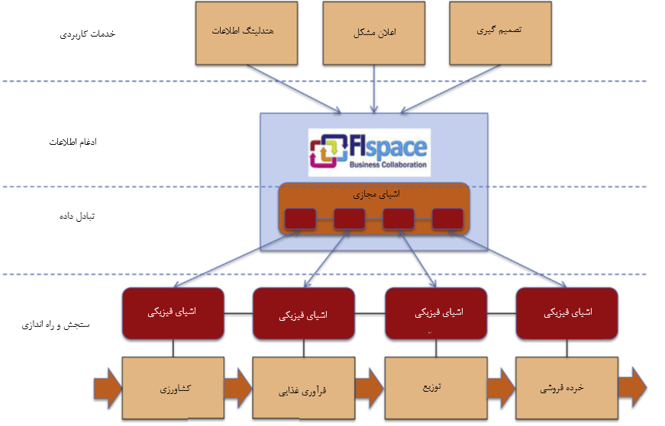
شکل 3. معماری سیستم اطلاعاتی برای مجازی سازی زنجیره تامین بر اساس پلت فرم FIspace
از این رو هدف از مورد توزیع ماهی نشان دادن این است که چگونه مجازی سازی زنجیره تامین و مدل همکاری کسب و کار جدید می‌تواند شفافیت و قابلیت دید در حمل و نقل کانتینری را ارتقا دهد، و کیفیت برنامه ریزی حمل و نقل را برای اپراتور‌های کشتی و صاحبان کالا بهبود بخشد و به استفاده از ظرفیت بالاتر و سطح سرویس بالاتر منجر می‌شود.
شکل 4. نشان می‌دهد که چگونه FIspace از چندین فرآیند کنترل کسب و کار یک زنجیره تامین ماهی مجازی در یک روش ساده پشتیبانی می‌کند (همه روابط بین مولفه‌ها نشان داده نمی‌شوند). محصول ( ماهی در جعبه) در اپلیکیشن اطلاعات محصول (PIA) مجازی سازی می‌شود که – در مرحله بعد – می‌تواند برای ارائه اطلاعاتی به مصرف کنندگان استفاده شود. واحدهای لجستیکی (در این مورد یک کانتینر دریایی) از طریق اپلیکیشن وضعیت محموله (SST) مجازی سازی می‌شود که به سیستم‌های back-end متصل است. خدمات بنگاه به بنگاه (B2B) دنباله‌ای از محصولات و وضعیت مجموعه را حفظ می‌کنند، از جمله موارد کنسل شده. ‌این اطلاعات به اپلیکیشن برنامه ریزی لجستیکی (LPA) خورانده می‌شود که از برنامه ریزی عملیات لجستیکی باربری‌ها پشتیبانی می‌کند. این یک برنامه حمل و نقل را ایجاد می‌کند، که برای نوع محصول و محموله خاص مناسب است، در نتیجه LPA یک سرویس حمل و نقل مناسب را بر اساس اطلاعات بلادرنگ بر سرویس‌های حمل و نقل در دسترس در اپلیکیشن‌های سرویس عملیاتی محل بازار (MOS) انتخاب می‌کند. سرانجام، اپلیکیشن جستجوی کشتی (CargoSwApp) توسط حامل برای یافتن محموله در حال حمل استفاده می‌شود. این از جایگزینی لغو تاخیر دار، با جستجو اطلاعات تقاضای حمل و نقل در دسترس در MOS App پشتیبانی می‌کند. این کارکرد برای بهبود استفاده از ظرفیت کشتی‌ها مهم است، به خصوص به دلیل عدم قطعیت ذاتی تامین ماهی. CargoSwApp از فرآیند مذاکرات بر رزرو (مناقصه دریافت و ارسال) بین کاربران حمل و نقل (باربری) پشتیبانی می‌کند.
معماری سیستم اطلاعاتی همانطور که در مطالعه موردی توسعه یافته است در یک تست پذیرش کاربر و ارزیابی راه حل اعتبارسنجی می‌شود. تست پذیرش کاربر سناریوهای تست زیر را تایید می‌کند: 1) رزرو و لغو محموله، 2) جستجو برای محموله برای افزایش استفاده از ظرفیت کشتی، 3) پیش بینی اولیه لغو، 4) برنامه ریزی حمل و نقل، 5) رزرو خودکار حمل و نقل، 6) جایگزینی لغو پیش بینی شده. سناریوها شامل یک سوم کل وظایفی هستند که بعد از 15 تست توسط معماران کسب و کار و 5 تست توسط کاربران کلیدی تیم مورد کاربر اثبات شده‌اند.
ارزیابی راه حل تایید می‌کند که سیستم راه حل خوبی را برای چالش لغو دیرهنگام ارائه می‌دهد. پاسخ دهندگان تایید می‌کنند که این حمل و نقل موثر و کارا را با استفاده از برنامه ریزی و تطبیق بین عرضه و تقاضای خدمات، بر اساس اطلاعات بلادرنگ فراهم می‌کند. تشخیص زودهنگام انحرافات را ارتقا می‌بخشد. مزیت مورد انتظار اصلی بهبود عملکرد رزرو، هزینه‌های عملیاتی، ارزش برای کاربران حمل و نقل و استفاده از کشتی است (جدول 1). علاوه بر این، شرکت کانونی صرفه جویی‌های بالقوه مربوط به عملکرد دفتری را برای نمایش سفرهای کشتی محاسبه می‌کند ( ظرفیت 350 کانتینر). تیم برنامه ریزی می‌تواند 30% زمان را برای هندلینگ رزرو‌ها، تغییرات، لغو‌ رزروها صرفه جویی کند. به هر حال، مزایای مورد انتظار محتمل ترین مورد برای محموله‌های بازاری هستند. علاوه بر این، پاسخ دهندگان موانع بالقوه متعددی را برای یک تحقق موفقیت آمیز، پیاده سازی و جذب سیستم بررسی می‌کنند. مهمترین موردها: 1) فقدان تمایل به اشتراک گذاری اطلاعات، 2) شک و تردید در مورد امنیت و قابلیت اطمینان، 3) محدودیت روابط قراردادی موجود و استراتژی‌های قیمت گذاری، 4) عدم حضور توده مهم، و 5) عدم قطعیت در مورد اثرات شیوه‌های کسب و کاری فعلی و مدل‌های تجاری است.

6. بحث و نتیجه گیری
این مقاله استدلال می‌کند که مجازی سازی می‌تواند نقش اصلی را برای برآورده کردن چالش‌های خاص زنجیره‌های تامین مواد غذایی بازی کند، از جمله در موارد که مواد فاسد شدنی با ‌فساد پذیری شدید، تغییرات قابل پیش بینی و ایمنی غذایی و نیازمندی‌های پایدار وجود دارند. مفهوم زنجیره‌های ‌تامین مواد غذایی مجازی از چشم انداز اشیای مجازی تعریف می‌شود که چهار بعد پیچیدگی مجازی سازی زنجیره تامین بررسی می‌شود: 1) شبکه، 2) شی، 3) فرآیند و 4) کنترل. مجازی سازی می‌تواند رویکرد قدرتمندی برای مدیریت پیچیدگی باشد چرا که تصمیم گیری را در طول زنجیره تامین برای نظارت، کنترل، برنامه ریزی و بهینه سازی فرآیندهای کسب و کار از راه دور و به صورت بلادرنگ از طریق اینترنت مبتنی بر اشیای مجازی توانمند می‌سازد. پیاده سازی مجازی در زنجیره‌های ‌تامین مواد غذایی شامل یک زیرساخت است که شرکت‌های مواد غذایی را، از جمله SMEها را، برای سهولت ارتباط اشیای مجازی در یک روش امن و مورد اعتماد پشتیبانی می‌کند، و در عین حال یکپارچگی بین دیدهای مختلف را مدیریت می‌کند. برای همین اهداف، معماری پلت فرم FIspace به عنوان یک محیط کسب و کار همگرا طراحی شده است که در آن Apps هوشمند و تعامل خدمات با یکدیگر برای مدیریت اشیای مجازی با یکدیگر در ارتباطند.
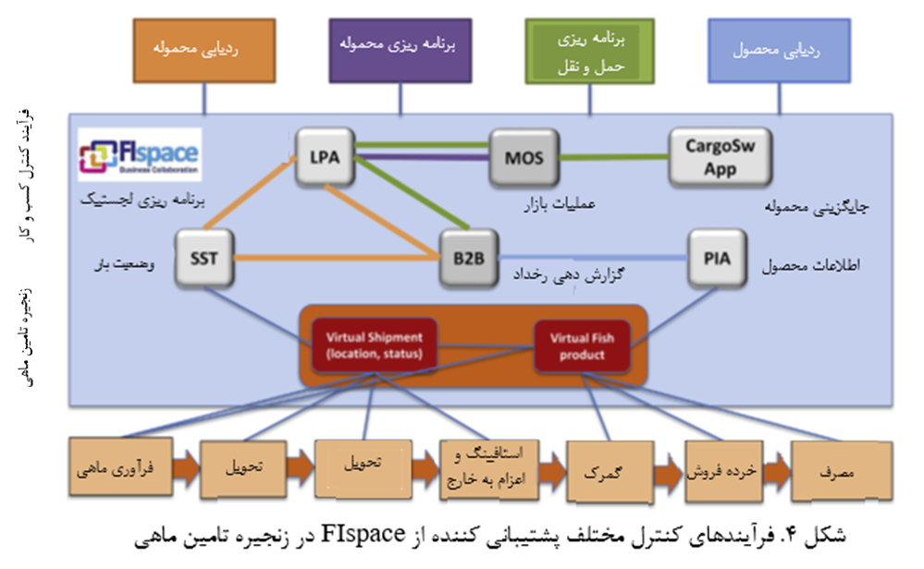
سهم اصلی این مقاله در معرفی رویکرد جدید برای مجازی سازی کنترل کسب و کار در زنجیره ‌تامین مواد غذایی نهفته است. این بر اساس اشیای مجازی است که به صورت بلادرنگ و از راه دور به اشیای واقعی متصل هستند و نمایش غنی از اشیا و زمینه آن‌ها فراهم می‌کنند.

جدول 1 مزایای مورد انتظار پاسخ دهندگان ارزیابی کنترل کننده راه حل
کمک به مجازی سازی توسط برنامه های FIspace | شاخص های عملکرد کلیدی | دسته بندی
LPA, B2B  MOS, B2B, CargoSwApp  CargoSwApp, MOS, B2B  LPA, B2B | رزرو خودکار: سهم رزرو توسط پست/تلفن/فکس ایجاد نمی‌شود  قابلیت اعتماد رزرو: سهم رزرو و درخواست‌هایی که در حمل و نقل واقعی نتیجه می‌دهد  سهم لغو رزرو جایگزین شده  هشدارهای اولیه، روزروهای کنسل شده زودتر از 48 ساعت قبل از توزیع | عملکرد رزرو
CargoSwApp, MOS  CargoSwApp, MOS | هزینه‌های برنامه ریزی: تعداد ساعاتی که یک نفر برای هندل کردن رزرو کار می‌کند  برنامه ریزی مجدد: تعداد ساعاتی که هر نفر برای هندل کردن جایگزینی موارد لغو شده کار می‌کند | هزینه‌های عملیاتی
LPA, MOS, B2B  LPA, MOS, B2B  LPA, MOS, PIA, SST, B2B  LPA, SST, PIA | زمان تاخیر و کار دستی برای یافتن خدمات حمل و نقل  زمان تاخیر و کار دستی برای مقایسه سرویس‌های حمل و نقل  اصلاح و به روزرسانی مکرر اطلاعات  هزینه‌های عملیاتی پیگیریدی و ردیابی محموله | کاربران حمل و نقل
MOS, CargoSwApp  CargoSwApp, MOS, B2B  CargoSwApp, MOS, B2B | میانگین بار عاملی ظرفیت حمل و نقل  سهم جایگزینی ابطال دیر  زمان برای یافتن جایگزین هایی برای لغو | استفاده از کشتی

این روند بر اساس اشیای مجازی است که به صورت بلادرنگ است و از راه دور به اشیای واقعی متصل می‌شوند و نمایش غنی از اشیا و زمینه آن‌ها را ارائه می‌دهند. برنامه‌های کاربردی بر اساس این مجازی سازی‌ها ذی نفعان را قادر می‌سازد که بلافاصله در مورد انحرافات اقدام کنند. این فراتر از مجازی سازی است که فرآوری‌های غذایی را شبیه سازی و بهینه سازی می‌کند، و معمولآ بر اساس مجموعه داده‌های تاریخی است. سهم دوم مقاله به معماری سیستم‌های اطلاعاتی پیشنهادی مربوط است، که بر اساس پلت فرم FIspace است. نشان می‌دهد که چگونه این رویکرد مجازی سازی جدید می‌‌تواند با استفاده از توانمندساز تکنولوژی جنریک، از جمله اینترنت اشیا (IoT) و قابلیت‌های محاسبات ابری پیاده سازی شوند.
معماری به مطالعه موردی اعمال می‌شود و برای مطالعه موردی زنجیره تامین ماهی اعتبارسنجی می‌شود؛ که شامل ارزیابی مزایای مورد انتظار شرکت‌ها و کارشناسان صنعتی است. پژوهش‌های بیشتری برای تعیین سیتماتیک اثرات مجازی سازی بر عملکرد زنجیره تامین نیاز است. همچین پژوهشی می‌تواند از مطالعه ارزش اقتصادی قابلیت ردیابی و RFID بهره ببرد (e.g. Bottani and Rizzi, 2008;Sarac et al., 2010; Mai et al., 2010). به هر حال، برای بهترین دانش ما، مطالعات کمیتی در مورد مزایای اینترنت اشیا هنوز در دسترس نیست.
آخرین و نه ام کم اهمیت ترین، اینکه نوع مجازی سازی بررسی شده در این مقاله هنوز در مراحل اولیه توسعه زنجیره تامین مواد غذایی است. برنامه‌های کاربردی مجازی موجود اغلب بر نظارت بر زنجیره تامین مجازی و مدیریت رخداد تمرکز می‌کنند یا آن‌ها می‌توانند اشیا را در یک سطح گرانولیته بالا مجازی سازی کنند. مدیریت در یک سطح گرانولیته پایین تر هنوز بسیار هزینه بر است و فاقد راه حل‌های نرم افزاری ادغام شده است. با استفاده از تکنولوژی‌های جنریک و رویکردهای SaaS، همچین پلت فرم FIspace، می‌توانند را حل‌های مقرون به صرفه‌ گسترده‌ای را ارائه دهند، به خصوص برای SMEها. این توسعات مبنایی را برای سطح بعد کنترل زنجیره تامین مجازی فراهم می‌کند: بهینه سازی زنجیره تامین مجازی، راه حل و پشتیبان تصمیم بر اساس مجازی سازی آنلاین اشیا. در نهایت، زنجیره ‌تامین مواد غذایی می‌تواند به یک سیستم خود مختار، خود تطبیق ده تبدیل شود که در آن اشیای مجازی هوشمند می‌توانند عمل کنند، و حتی بدون مداخله مستقیم در محل و از راه دور انسان تصمیم بگیرند.

تشکر و قدردانی
این کار توسط چارچوب هفتم جامعه اروپایی تحت کمک مالی 623 857 و موسسه هلندی برای پیشرفت لجستیک‌ (DINALOG) تحت اعطای 20102034R حمایت شد. همکاری FIspace و Vinc3i نیز بدین وسیله تایید می‌گردد.
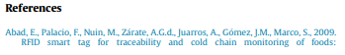
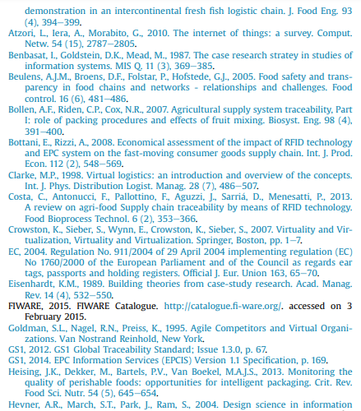
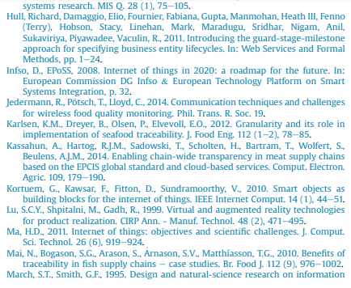
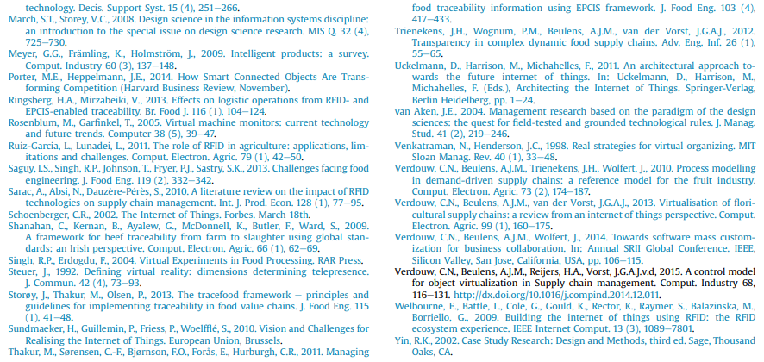

actuators
Electronic Product Code Information Services
Serial Global Trade Item Numbers
Serial Shipping Container Codes
Global Returnable Asset Identifier
view
Software Development Toolkit

